附件一
姓名 |  | 出生年月日 | 年 月 日
學校名稱 |  | 年級
連絡電話 |  | 聯絡地址
E-mail
監護人名字： |  | 監護人關係
監護人連絡電話
提供資料：
1. 低收入戶、清寒家庭證明(擇一即可，申請生效時間需為：2013/1-2014/12)
2. 102學年度下學期英文在校成績
3. 夢想文章 (於500字以內)
4. 合作精神-社團經歷、社工時數資料
請將資料貼上：(範例)
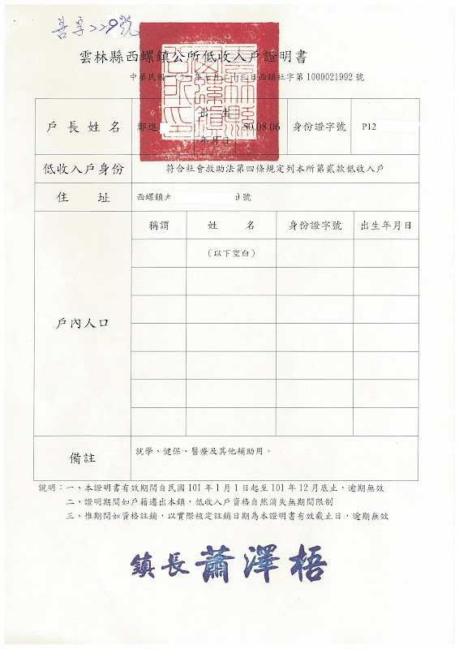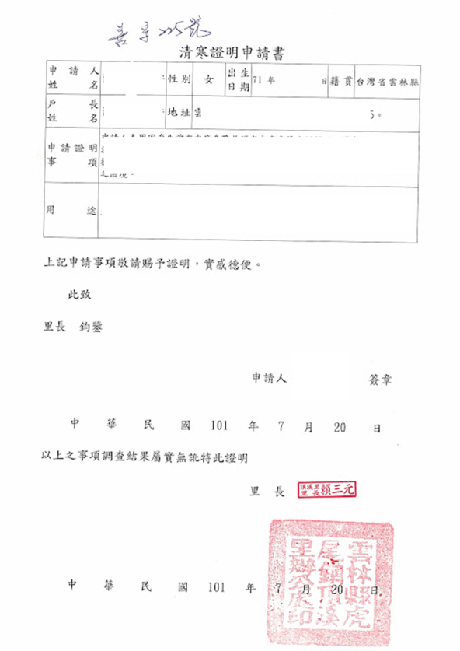
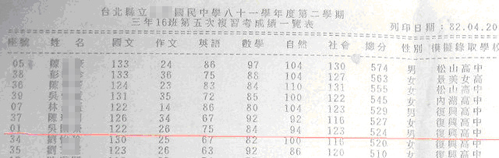
學務處，許可認證戳章

1
善耕365 送弱勢學生上太空計畫
一、活動緣起
善耕365 今年度提倡「開始，就有翻轉的可能」，善耕協助弱勢家庭的學生，用力翻轉自己，讓夢想
再跨進一步，讓學生不因在偏鄉或者弱勢家庭放棄自己，反而更努力的朝目標前進。HASSE NASA 高
階太空學校是一個高專業的學術課程，亦是學生最好奇、最想接觸的神秘外太空領域。趨勢科技及
iVicon 結合善耕365 以「不要放棄，你追求的夢想」，為弱勢學生的夢想出一份力量，讓學生看見，
堅持不懈的翻轉自己，就有能力朝著夢想前進，擁有夢想離到達的目標就不遠了。
二、指導單位
各級主管教育行政機關
三、主辦單位
「善耕365」公益網路平台
四、協辦單位
休士頓NASA 太空中心、HASSE 太空科學教育協會、財團法人台北市教師會
五、贊助單位
iVicon 太空科學教育協會在台辦事處、趨勢科技
六、活動目的
藉由「不要放棄，你追求的夢想」讓學生不斷的翻轉自己，不放棄並堅持，就擁有追求夢想的權益，
即使在困苦的環境中，也有機會看見不同的世界，吸收更多的資訊。前往HASSE NASA 高階太空學校
後，更能夠踏實地前往夢想，並且在生涯中獲得很棒的團體經驗。
七、經費需求本活動所需費用皆由主辦單位負擔。
八、參加方式
1. 參加對象：全國高中職學生，不限男女，各校推派一名，須由學務處蓋戳章許可。
2. 參加條件：弱勢家庭，具有低收入戶證明、家境清寒證明( 擇一即可，證明申請時間需為2013/1-
2014/12 期間)
3. 活動時間：2014/07/08-2014/07/21 及2014/07/14-2014/07/27( 兩梯次，由主辦單位指定時間)
4. 上課地點：休士頓NASA 太空總署
5. 上課主題：不要放棄，你追求的夢想
6. 活動辦法：須經由三階段甄試，比例總分最高兩名學生( 不限男女)，將可代表善耕365 前往HASSE
NASA 高階太空學校。
第一階段：
1. 校園招募及提供書面資料時間：即日起至5/1017:00 止各校推選一名高中職生，須符合弱
勢家庭( 須提供低收入戶、清寒等證明，證明申請時間需為：2013/1-2014/12 期間)、英
文( 須提供102 學年度下學期在校英文成績)。
2. 於活動5/1017:00 前提供書面資料( 於附件一)。
3. 請寄發郵件掛號，郵戳需於2014/05/10 前。 ( 寄送地址: 台北市大安區安和路213 號3 樓)
2
4. 請於5/10 前，請來電確認是否收到資料，以確認報名完成，否則將不受理。
第二階段：善耕書面審查資料：5/11-5/1817:00 止
1. 第二階段晉級20 名學生將於5/1817:00 公佈於網站。
2. 書面資料( 於附件一)，若審查與實際不符，將取消資格。
3. 夢想的文章，將提供善耕365 使用，並放置粉絲團分享。
第三階段：中、英文面試時間：5/24( 星期日)13:00
1. 將於網站5/3017:00 公佈2 名前往太空前往休士頓NASA 太空總署參與HASSE NASA
高階太空學校之學生。
2. 由外籍人士進行口語面試。
3. 面試地址：善耕365 辦公室( 台北市大安區安和路213 號3 樓)。
九、審查條件分數比例
第一階段：確認條件符合，即可通過，若與事實不符合，將取消資格。
第二階段：夢想文章30%、合作經驗20%。
第三階段：中文面試20%、英語面試30%。
成績加總：夢想文章30%+ 合作經驗20%+ 中文面試20%+ 英語面試30%。
＊加總成績最高前兩名( 不限男女)，可前往太空學校，備取3 名學生。
十、連繫方式
活動專員：黃郁涵小姐
連絡電話：02-2377-6568
手機號碼：0958-924-565
電子信箱：harvest365.org@gmail.com
聯絡地址：台北市大安區安和路二段213 號3 樓
十一、善耕365 團隊
「善耕365」是一個非營利組織的公益網路平台，希望藉由網路的力量，搭建一個媒合平台，
將「需要被幫助的團體」和「希望做志工的個人」串連起來，讓有需要的能被看見，讓有能
力的得以發揮。
善耕365 粉絲團連結：www.facebook.com/harvest365
善耕365 官方網站：www.harvest365.org/__

